人教版选必2 第1章 安培力与洛伦兹力·知识清单（完成）

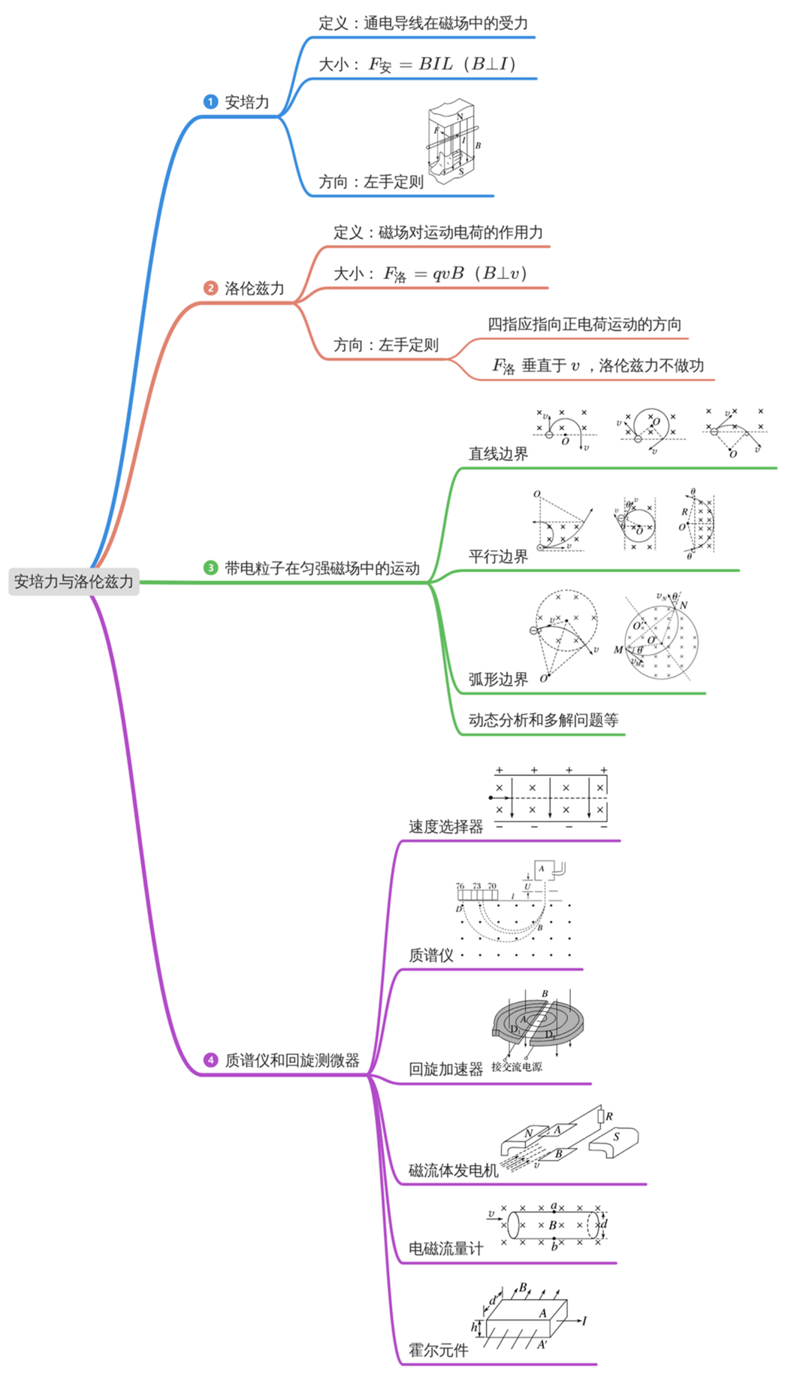

1.1 磁场对通电导线的作用力
1．安培力：通电导线在磁场中受的力。

2．安培力的方向与磁场方向、电流方向有关。

3．左手定则：伸开左手，使拇指与其余四个手指垂直，并且都与手掌在同一个平面内；让磁感线从掌心进入，并使四指指向电流的方向，这时拇指所指的方向就是通电导线在磁场中所受安培力的方向。
说明：安培力方向既垂直于电流方向，又垂直于磁场方向，即垂直于电流I和磁场B及所决定的平面。

4．安培力的大小与有效长度
公式F＝ILB（B⊥I）中L指的是通电导线在磁场中的“有效长度”，弯曲导线的有效长度L，等于连接两端点直线的长度，相应的电流沿L由始端流向末端，如图所示

5．平行电流之间的相互作用
通电导线之间的安培力主要考虑两点：
（1）同向电流互相吸引，异向电流互相排斥；
（2）两不平行的直线电流相互作用时，有转到平行且电流方向相同的趋势。
磁电式电流表的构造：刻度盘、指针、蹄形磁体、极靴（软铁制成）、螺旋弹簧、线圈、圆柱形铁芯（软铁制成）。

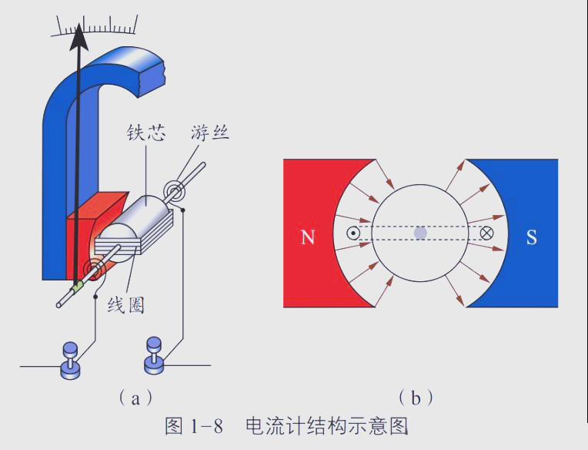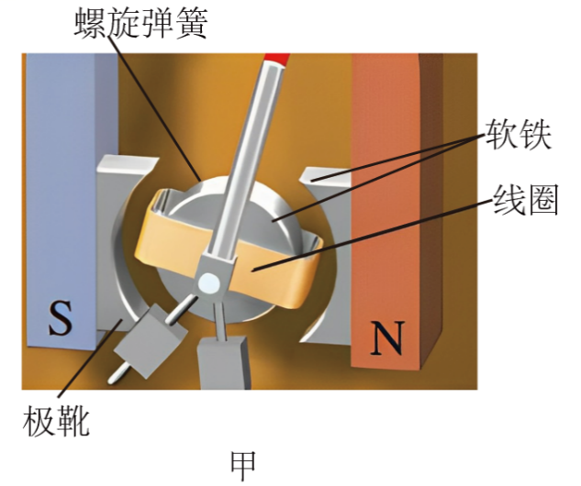
6．磁电式电流表的工作原理：通电线圈在磁场中受安培力作用发生转动
（1）被测电流越大，线圈偏转的角度越大。螺旋弹簧变形，反抗线圈的转动。这两种转动的效果叠加在一起，指针随之发生偏转；最终达到平衡，指针停止偏转。所以根据指针偏转角度的大小，可以确定被测电流的大小。
（2）当线圈中电流方向改变时，安培力的方向随之改变，指针的偏转方向也随着改变。所以，根据指针的偏转方向，可以知道被测电流的方向。

7．磁电式电流表的特点：
（1）磁体和铁芯之间是辐向均匀分布的磁场；（2）线圈平面始终与磁感线平行；（3）表盘刻度均匀分布

8．优点：灵敏度高，可以测量很弱的电流。

9．缺点：线圈的导线很细，允许通过的电流很弱。
【详解】6．[1]当电流通过线圈时，导线受到安培力的作用。由左手定则知，线圈左右两边所受的安培力的方向相反，于是安装在轴上的线圈就要转动。线圈转动时螺旋弹簧变形，以反抗线圈的转动。电流越大，安培力就越大，螺旋弹簧的形变也就越大，线圈偏转的角度也越大；达到新的平衡。
[2]所以，从线圈偏转的角度就能判断通过电流的大小。
[3]线圈中的电流方向改变时，安培力的方向随着改变，指针的偏转方向也随着改变。所以，根据指针的偏转方向，可以知道被测电流的方向。
[1]磁电式电流表的特点：磁体和铁芯之间是辐向均匀分布；[2]线圈平面始终与磁感线平行。
磁电式电流表灵敏度高，可以测量微弱的电流，适用于需要高精度测量的场合；
由于线圈的导线很细，允许通过的电流很弱，过载能力较差，容易烧坏。

1.2 磁场对运动电荷的作用力
10．洛伦兹力：运动电荷在磁场中受到的力。
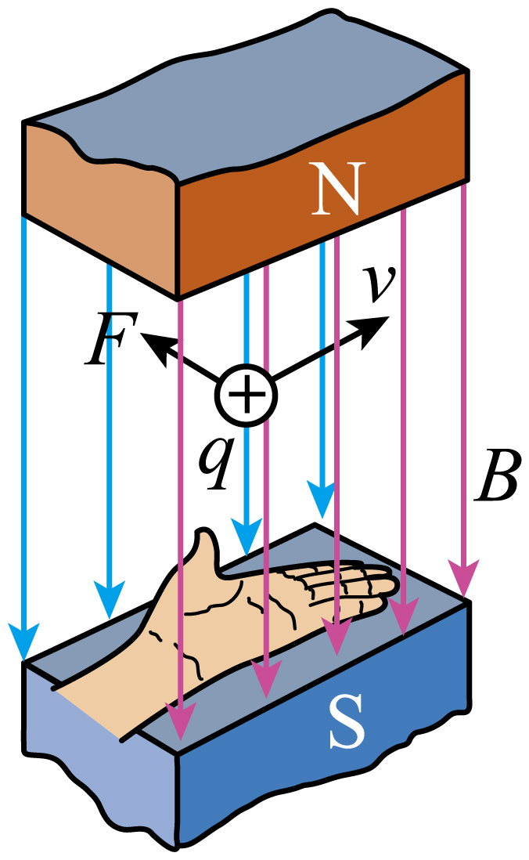

11．左手定则：伸开左手，使拇指与其余四个手指垂直，并且都与手掌在同一个平面内；让磁感线从掌心垂直进入，并使四指指向正电荷运动的方向，这时拇指所指的方向就是运动的正电荷在磁场中所受洛伦兹力的方向。
【解析】10．[1][2]由洛伦兹力概念知，运动电荷在磁场中受到的力称为洛伦兹力。
[1]由左手定则知，伸开左手，使拇指与其余四个手指垂直，并且都与手掌在同一个平面内。
[2]让磁感线从掌心垂直进入。
[3][4]四指指向正电荷运动的方向。
[5]拇指指向洛伦兹力的方向。
说明：①对于负电荷，四指指向电荷运动的反方向。
②洛伦兹力的方向总是与电荷运动的方向和磁场方向垂直，即洛伦兹力的方向总是垂直于运动电荷速度方向和磁场方向所决定的平面。
F、B、v三个量的方向关系是：F⊥B，F⊥v，但B与v不一定垂直，如图甲、乙所示。
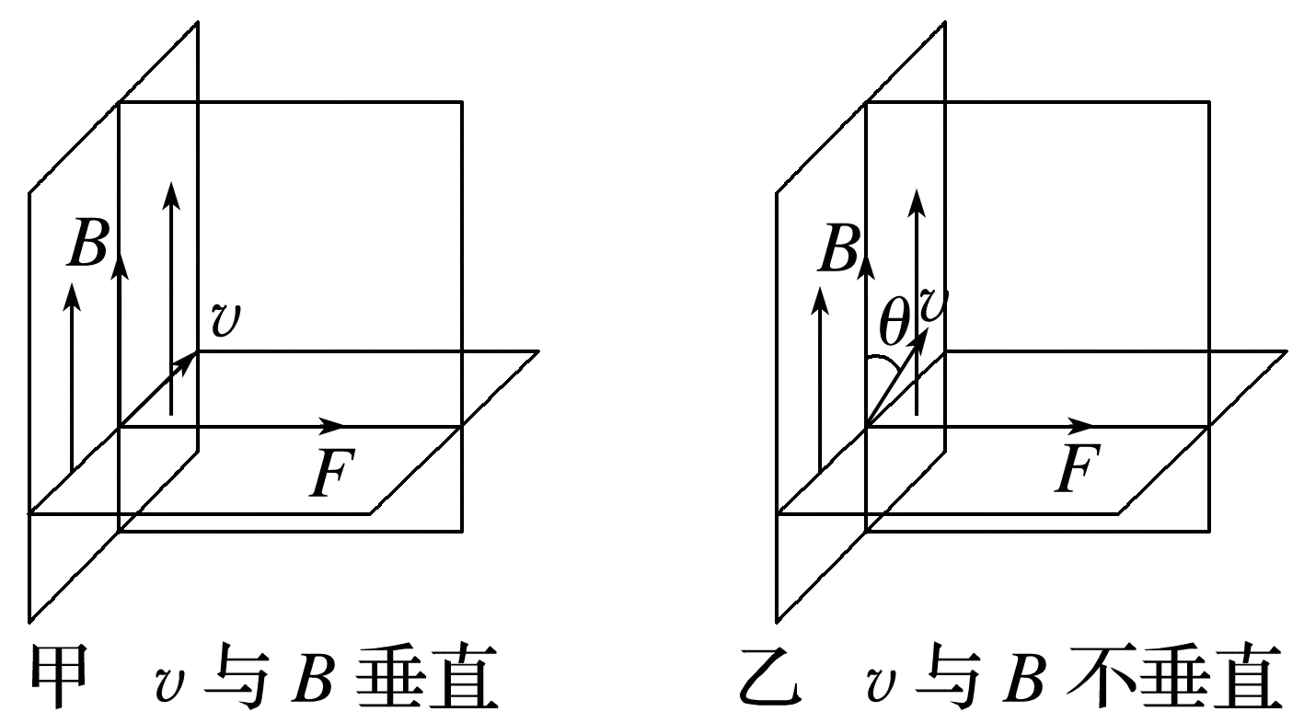
③洛伦兹力永不做功，它只改变电荷的运动方向，不改变电荷的速度大小。

12．当v⊥B，F＝qvB，即运动方向与磁场垂直时，洛伦兹力最大。

13．当v∥B，F＝0，即运动方向与磁场平行时，不受洛伦兹力。

14．当v与B成θ角时，F＝qvBsin θ。
【详解】12．当v⊥B，F＝qvB，即运动方向与磁场垂直时，洛伦兹力最大。
当v∥B，F＝0，即运动方向与磁场平行时，不受洛伦兹力。
当v与B成θ角时，F＝qvBsin θ。

15．电视显像管构造：主要由电子枪、偏转线圈和荧光屏三部分组成。
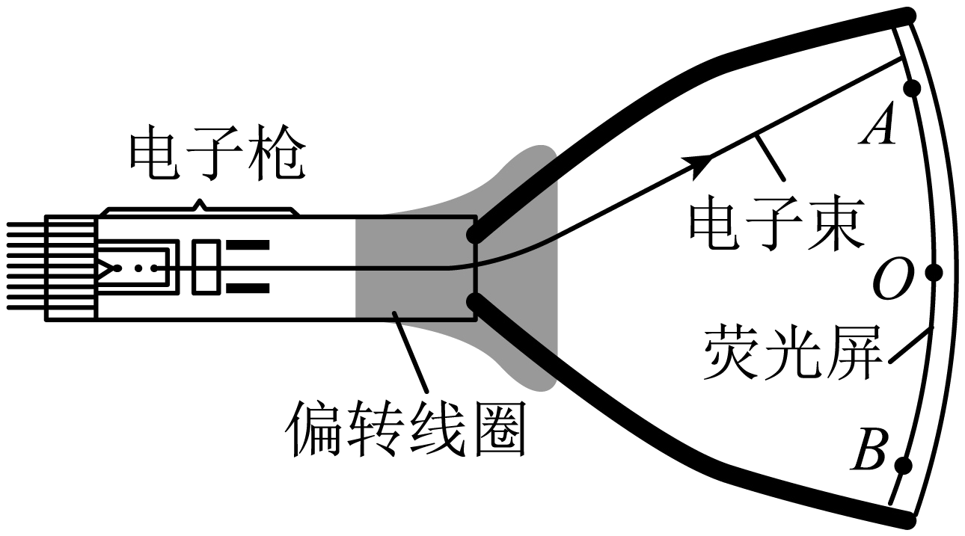

16．原理：电子显像管应用了电子束磁偏转的原理。

17．扫描：在偏转区的水平方向和竖直方向都有偏转磁场，其方向、强弱都在不断变化，使得电子束打在荧光屏上的光点不断移动。电子束从最上一行到最下一行扫描一遍叫作一场（一帧），电视机中的显像管每秒要进行50场扫描。
【解析】15．[1][2][3]电视显像管构造：主要由电子枪、偏转线圈和荧光屏三部分组成。
原理：电子显像管应用了电子束磁偏转的原理。
[1]扫描：在偏转区的水平方向和竖直方向都有偏转磁场，其方向、强弱都在不断变化，使得电子束打在荧光屏上的光点不断移动。
[2]电子束从最上一行到最下一行扫描一遍叫作一场，电视机中的显像管每秒要进行50场扫描。

1.3 带电粒子在匀强磁场中的运动
18．若v∥B，带电粒子（不计重力）所受洛伦兹力F＝0，所以粒子在磁场中做匀速直线运动。

19．若v⊥B，此时初速度方向、洛伦兹力的方向均与磁场方向垂直，粒子在垂直于磁场方向的平面内运动。
（1）洛伦兹力与粒子的运动方向垂直，只改变粒子速度的方向，不改变粒子速度的大小。
（2）带电粒子在垂直于磁场的平面内做匀速圆周运动，洛伦兹力提供向心力。

20．带电粒子在匀强磁场中做圆周运动的半径和周期
（1）由$qvB＝m\frac{v^{2}}{r}$，可得r＝$\frac{mv}{Bq}$。（2）由$r＝\frac{mv}{Bq}$和$T＝\frac{2πr}{v}$，可得T＝$\frac{2πm}{Bq}$。

21．带电粒子做匀速圆周运动问题的基本方法
带电粒子在匀强磁场中做匀速圆周运动：
（1）根据几何关系定圆心的两种基本方法
①已知粒子运动的两个速度方向，则速度方向垂直的直线过圆心，如图所示
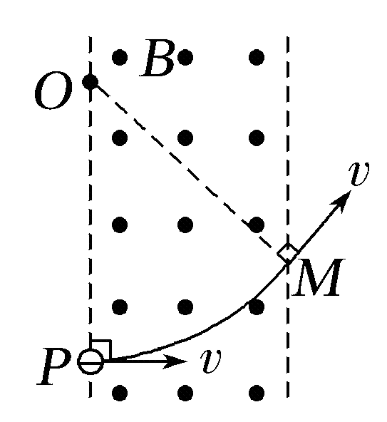②已知粒子的一个速度方向和弦长，弦的垂直平分线过圆心，如图所示
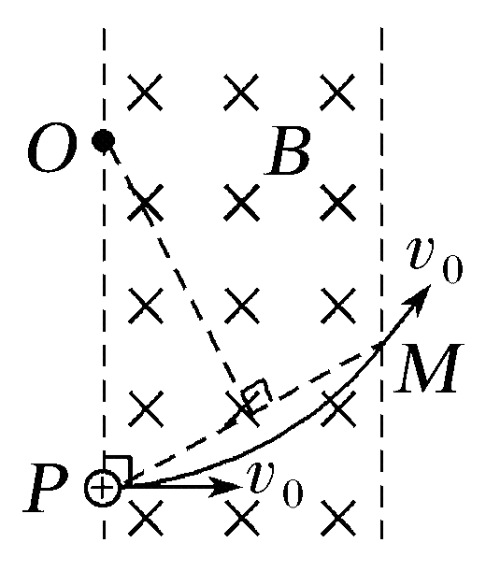（2）求解半径的两种基本方法
①根据半径公式$r=\frac{mv}{qB}$直接求解；
②构造直角三角形利用几何关系求解，如图所示
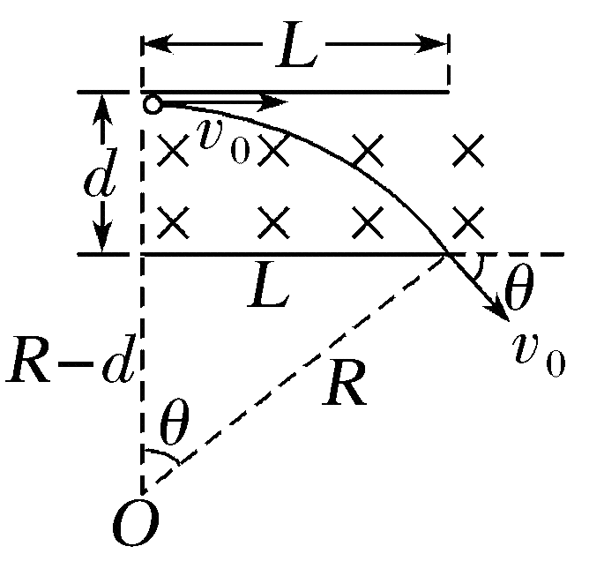（3）粒子在直线边界的进出具有对称性，运动轨迹如图所示
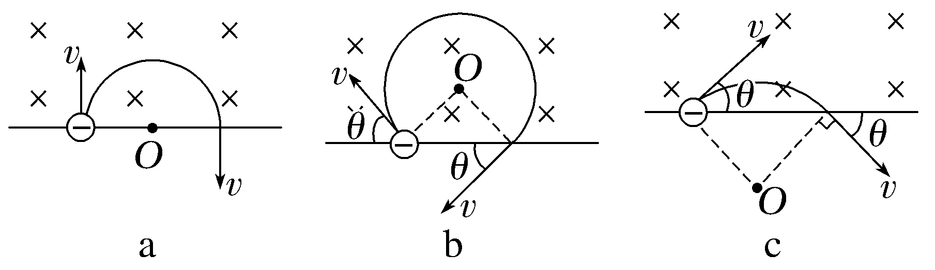对$a$图，粒子垂直进出，粒子运动的时间为$t=\frac{T}{2}=\frac{πm}{qB}$；
对$b$图，粒子在磁场中转过的圆心角为$\left(2π-2θ\right)$，运动时间为$t=\frac{2π-2θ}{2π}T=\frac{2m（π-θ）}{qB}$；
对$c$图，粒子在磁场中转过的圆心角为$2θ$，运动时间为$t=\frac{2θ}{2π}T=\frac{2mθ}{qB}$。
22．圆形磁场的对称性与磁聚焦、磁发散
（1）粒子沿径向射入圆形磁场，必沿径向射出，如图所示
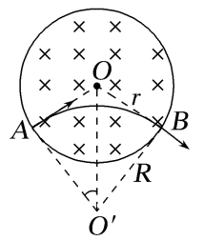（2）粒子不沿直径射入圆形磁场，粒子射入磁场时速度方向与半径夹角为θ，则粒子射出磁场时速度方向与半径夹角也为θ，如图所示
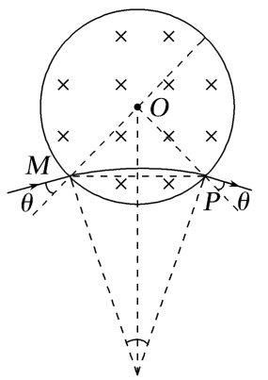（3）磁聚焦和磁发散
当粒子从磁场边界上同一点沿不同方向进入磁场区域时，粒子离开磁场时的速度方向一定平行；当粒子以相互平行的速度从磁场边界上任意位置进入磁场区域时，粒子会从同一点离开磁场区域，如图所示
23．临界问题的轨迹方法：放缩圆、旋转圆、平移圆
（1）放缩圆
粒子源发射速度方向一定，大小不同的带电粒子进入匀强磁场时，这些带电粒子在磁场中做匀速圆周运动的轨迹半径随速度的变化而变化，如图所示
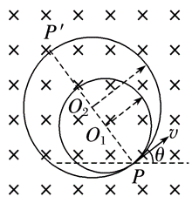（2）旋转圆
粒子源发射速度大小一定、方向不同的带电粒子进入匀强磁场时，它们在磁场中做匀速圆周运动的半径相同，如图所示
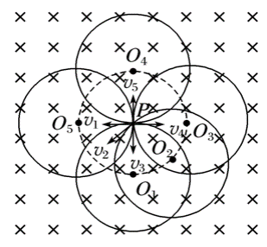（3）平移圆
粒子源发射速度大小、方向一定，入射点不同但在同一直线上的带电粒子进入匀强磁场时，它们做匀速圆周运动的半径相同，如图所示
24．带电粒子在磁场中运动的多解问题
（1）带电粒子的电性不确定和磁场方向的不确定性
带电粒子可能带正电荷，也可能带负电荷，初速度相同时，正、负粒子在磁场中运动轨迹不同，形成多解，如图所示
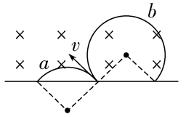只知道磁感应强度大小，而未具体指出磁感应强度方向，由于磁感应强度方向不确定而形成多解，如图所示
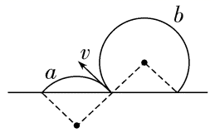（2）临界状态不唯一造成多解
带电粒子根据题目中的要求粒子运动的临界位置不同，造成多解，如图所示
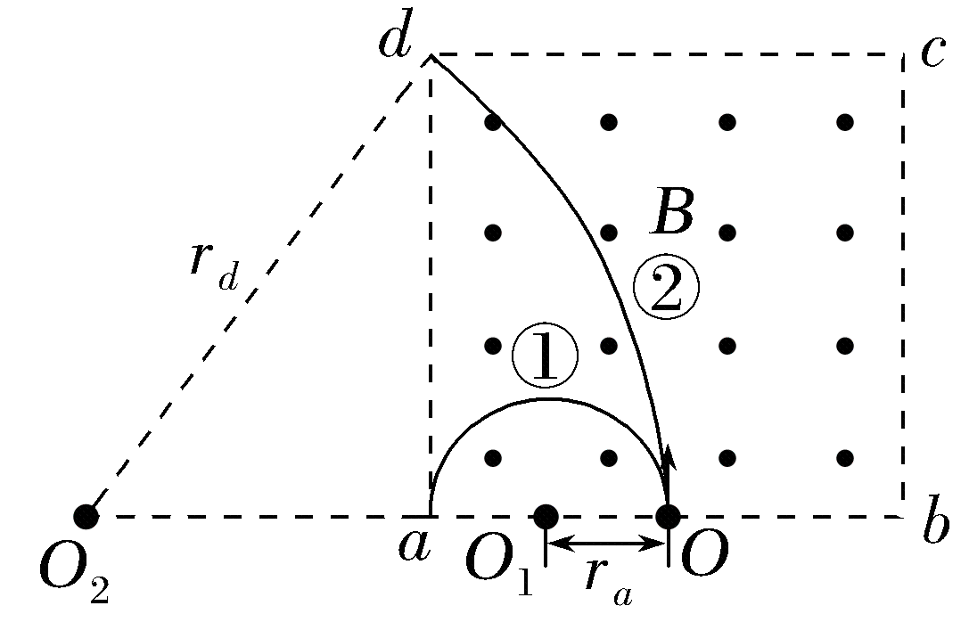（3）周期性运动
粒子运动过程中，运动半径不明确，粒子在磁场或电磁场中会形成周期性的运动，造成多解，如图所示
25．带电粒子在电场与磁场组合场中的运动
（1）粒子由电场进入磁场
①粒子在电场中加速，进入磁场后做匀速圆周运动，如图所示
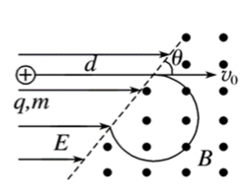②粒子在电场中偏转，进入磁场后做匀速圆周运动，如图所示
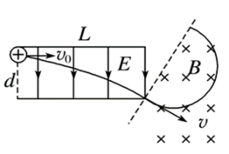（2）粒子由磁场进入电场
①粒子磁场中做匀速圆周运动，之后进入电场后加速或减速；
②粒子磁场中做匀速圆周运动，之后进入电场后偏转。
质谱仪原理图：

1.4 质谱仪与回旋加速器
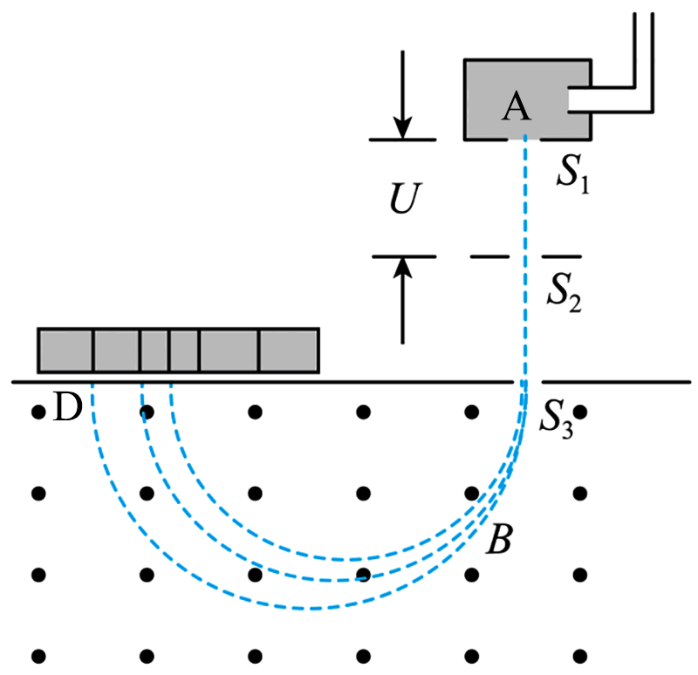
26．质谱仪工作原理
（1）加速：带电粒子进入质谱仪的加速电场，由动能定理得：$qU=\frac{1}{2}mv^{2}$。
（2）偏转：带电粒子进入质谱仪的偏转磁场做匀速圆周运动，由洛伦兹力提供向心力得：$qvB=m\frac{v^{2}}{r}$，联立解得：r＝$\frac{1}{B}\sqrt{\frac{2mU}{q}}$，如果测出半径，就可以判断带电粒子比荷的大小，如果测出半径且已知电荷量，就可求出带电粒子的质量。

27．应用：测量带电粒子的质量和分析同位素的重要工具。

回旋加速器两D形盒之间有窄缝，中心附近放置粒子源（如质子、氘核或α粒子源），D形盒间接上交流电源，在狭缝中形成一个交变电场。D形盒上有垂直盒面的匀强磁场（如图所示）。
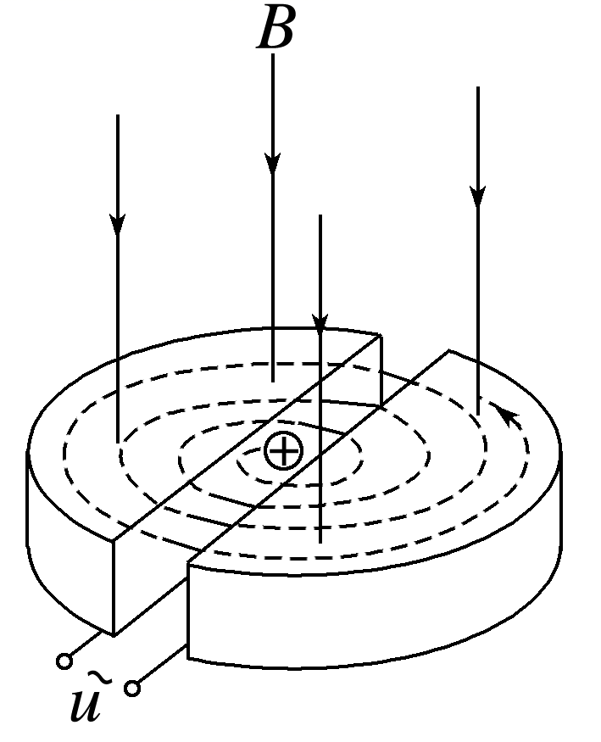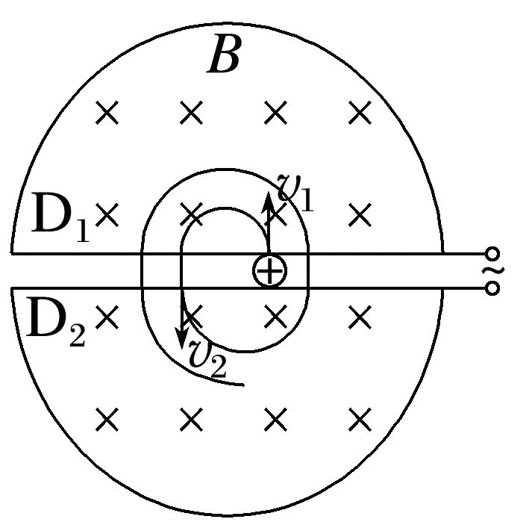
28．粒子被加速的条件：交变电场的周期等于粒子在磁场中运动的周期。
29．粒子最终的能量：
粒子速度最大时的运动半径等于D形盒的半径，即r_{m}＝R，r_{m}＝$\frac{mv_{\text{m}}}{Bq}$，则粒子的最大动能E_{km}＝$\frac{q^{2}B^{2}R^{2}}{2m}$。
30．粒子被加速次数的计算：粒子在回旋加速器中被加速的次数n＝$\frac{E_{\text{km}}}{qU}$ （U是加速电压的大小）。
31．粒子在回旋加速器中运动的时间：在电场中运动的时间为t₁，在磁场中运动的时间为t₂＝n·$\frac{T}{2}$＝$\frac{nπm}{Bq}$ （n为加速次数），总时间为t＝t₁＋t₂，因为t₁≪t₂，一般认为在回旋加速器中运动的时间近似等于t₂。
32．速度选择器
如图所示，两极板间存在匀强电场和匀强磁场，二者方向互相垂直，带电粒子从左侧射入，不计粒子重力
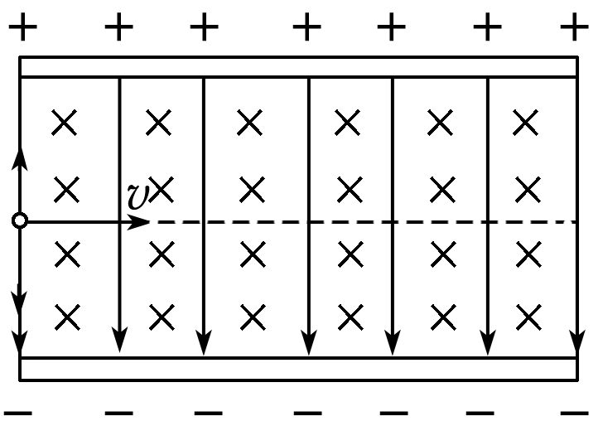粒子在速度选择器中匀速直线运动，根据平衡条件$qvB=qE$可知粒子速度为$v=\frac{E}{B}$。
33．磁流体发电机
如图所示，等离子体喷入磁场，正、负离子在洛伦兹力的作用下发生偏转而聚集在B、A板上，产生电势差，它可以把离子的动能通过磁场转化为电能
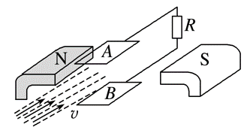$A、B$两端的路段电压为$U$，极板间距为$d$，当正、负离子所受电场力和洛伦兹力平衡时，根据平衡条件可知$q\frac{U}{d}=qvB$。
34．电磁流量计
如图所示，一圆柱形导管直径为d，用非磁性材料制成，其中有可以导电的液体向右流动。导电液体中的自由电荷（正、负离子）在洛伦兹力作用下发生偏转
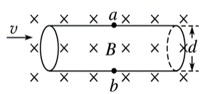a、b间出现电势差，当自由电荷所受电场力和洛伦兹力平衡时$q\frac{U}{d}=qvB$，粒子流速为$v=\frac{U}{Bd}$，流量为$Q=Sv=\frac{πd^{2}}{4}⋅\frac{U}{Bd}=\frac{πdU}{4B}$。
35．霍尔元件
高为h、宽为d的导体（自由电荷是电子或正电荷）置于匀强磁场B中，当电流通过导体时，在导体的上表面A和下表面A′之间产生电势差，这种现象称为霍尔效应，此电压称为霍尔电压。
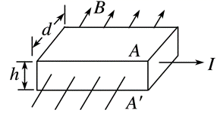导体中的自由电荷（电荷量为q）在洛伦兹力作用下偏转，A、A′间出现电势差，当自由电荷所受电场力和洛伦兹力平衡$qvB=q\frac{U}{h}$，结合电流的微观表达式I＝nqvS 和几何关系S＝hd ，可知A、A′间的电势差$U=\frac{BI}{nqd}=k\frac{BI}{d}$稳定不变，其中$k=\frac{1}{nq}$称为霍尔系数。

